Аннотация
Шор Ирина Алексеевна
Муниципальное Бюджетное Образовательное Учреждение
Средняя школа № 81; 3 класс «Б»
Вода в овощах и фруктах
Николаева Ирина Витальевна МБОУ СШ № 81, учитель начальных классов
Цель : Определить количество воды , содержащейся в овощах и фруктах,
разными способами в домашних условиях.

Методы и методики:
- обзор литературы по данному вопросу
- проведение опытов (вымораживание, высушивание, отжим)
- обобщение
- анализ.
Полученный результат: Определили содержание воды в овощах(морковь , свёкла, картофель) и фруктах ( яблоко, груша, банан ) разными способами.
Выводы:
- Овощи и фрукты содержат более 2/3 воды.
- Фрукты и овощи лучше есть в свежем виде, так как при различных способах обработки и хранения , они теряют большое количество воды.
- Фрукты и овощи в свежем виде являются дополнительным источником , обеспечивающим организм человека жидкостью.

- Введение.

Актуальность работы: На уроке окружающего мира я узнала, что человек на 2/3 состоит из воды. Вода в организм человека попадает с едой и питьем. Мне стало интересно, а какое количество воды находится в различных продуктах, например, в овощах и фруктах? Можно ли это определить в домашних условиях? Чтобы это узнать я провела исследование: «Вода в овощах и фруктах».

2. Основное содержание:
Цель: Определить количество воды , содержащейся в овощах и фруктах.
Задачи:
- Изучить информацию по данной теме;
- Выбрать способы , с помощью которых можно извлечь воду из фруктов и овощей в домашних условиях;
- В результате ряда экспериментов определить, какие овощи и фрукты более сочные.

Объект изучения: овощи (картофель, морковь) и фрукты ( яблоко, груша, банан).

Предмет исследования: содержание воды в овощах и фруктах .
Гипотеза: Овощи и фрукты содержат большое количество воды и являются
дополнительным источником воды для человека.
Методы и методики:
- обзор литературы по данному вопросу
- проведение опытов (вымораживание, высушивание, отжим)
- обобщение
- анализ.
Этапы работы:
- Информационно – познавательный.
  - Подбор и изучение литературы.
  - Выбор методов исследования
- Исследовательский.
- Проведение экспериментов
- Аналитический.
- Анализ полученных результатов.
- Практический.
Создание памятки для детей и родителей о роли воды для человека.
Для исследования я составила такой план работы:
1. Роль воды для жизни человека.
2. Влияние воды, содержащейся в овощах и фруктах на их хранение.
3. Выбор методов исследования.
4. Определить содержание воды в овощах и фруктах способами (эксперимент):
а) вымораживания
б) высушивания
в) отжимания сока
5. Вывод.
2.1 Роль воды для жизни человека.
Вода – основа жизни. Когда ее нет, все замирает. Но как только она становится доступной всем живым существам, и в большом количестве, - жизнь вновь начинает бить ключом: расцветают цветы, порхают бабочки, роятся пчелы… При достаточном количестве воды в организме человека также происходят процессы оздоровления и восстановления многих функций.
Вода принимает участие во всех процессах жизнедеятельности живого организма. Содержание воды в организме человека составляет в среднем 2/3 массы тела. Суточная потребность человека в воде зависит от физической нагрузки и климатических условий .
Согласно последним исследованиям в области физиологии, для человека необходимое количество воды составляет 30 мл на 1 килограмм массы тела.
Организм человека более чувствителен к недостатку воды, чем к недостатку других пищевых веществ. Без пищи человек может существовать около месяца, тогда как без воды — не более 10 дней.
Для того чтобы обеспечить организм жидкостью, необходимо не только употреблять воду в чистом виде, либо в виде компотов, чаев и прочих жидкостей, но также и в качестве продуктов, содержащих воду в максимальном количестве.
  - Влияние воды, содержащейся в овощах и фруктах на их хранение.
Вода является основным составным компонентом многих пищевых продуктов. Так, мясо содержит 60–80% воды, овощи – 80–90%, мука – 12–14, кофе-зерна (обжаренный) – 5, масло, маргарин – 16–18, сыр – 37, молоко – 87–89%, напитки 90 и выше
Вода в пищевых продуктах обуславливает консистенцию и структуру продукта, а ее взаимодействие с присутствующими компонентами определяет устойчивость продукта при хранении
В пищевых продуктах вода может быть в свободном и в связанном состоянии. Свободная вода находится в виде мельчайших капель на поверхности или в массе продукта. В свежих овощах, плодах, мясе, рыбе свободная вода находится в клеточном соке и между клетками, а в таких продуктах, как сушеные плоды, овощи, сухое молоко, чай — в микрокапиллярах. Свободная вода легко удаляется из продукта при замораживании, высушивании, прессовании, отжатии. Плотность свободной воды около единицы, температура замерзания 0°С, в ней нормально развивается микрофлора. За счет свободной воды происходят усушка, потеря массы и качества продуктов.
Связанная влага – это ассоциированная вода, прочно связанная с различными компонентами – белками, липидами и углеводами за счет химических и физических связей
Свободная влага – это влага, не связанная полимером и доступная для протекания биохимических, химических и микробиологических реакций.
Например, при влажности зерна 15–20% связанная вода составляет 10–15%. При большей влажности появляется свободная влага, способствующая усилению биохимических процессов (например, прорастанию зерна).
Плоды и овощи имеют влажность 75–95%. В основном, это свободная вода, однако примерно 5% влаги удерживается клеточными коллоидами в прочно связанном состоянии. Поэтому овощи и плоды легко высушить до 10–12%, но сушка до более низкой влажности требует применения специальных методов.
Большая часть воды в продукте может быть превращена в лед при –5°С, а вся – при –50ºС и ниже. Однако определенная доля прочно связанной влаги не замерзает даже при температуре –60ºС.
Содержание воды в пищевых продуктах при перевозке, хранении изменяется. В зависимости от условий внешней среды, а также от особенностей своего состава продукты теряют влагу или, наоборот, увлажняются. Содержание влаги для многих продуктов является обязательным показателем качества.
  - Выбор методов исследования
Количественное содержание влаги и сухих веществ в пищевых продуктах определяют обыкновенно одним исследованием, направленным на установление веса одного из названных компонентов во взятой навеске; вес другого определяют как арифметическую разность между весом навески и весом найденного компонента.
Для указанных исследований предложено большое количество методов. Выбор конкретного метода зависит от природы продукта, в котором нужно определить влагу.
Метод высушивания. Принцип метода заключается в том, что определенную навеску вещества высушивают до постоянного веса и по разности между начальным весом и весом сухого остатка находят количество влаги в данном продукте. Высушивание проводят в сушильном шкафу при температуре 100–105ºС. Это стандартный метод определения влаги в химическом контроле пищевых продуктов. Метод простой и доступный, но требует много времени для проведения анализа и это главный недостаток метода. Сушка фруктов, овощей и ягод является одним из самых старых, доступных и популярных методов, обеспечивающих длительное хранение плодовых запасов. Фрукты, ягоды, овощи можно высушить в естественных условиях – на солнце и на воздухе или искусственным путём - в печах, в духовках. Высыхая, плоды теряют большую часть находящейся в них влаги. Кроме того, объём и масса высушенных плодов существенно уменьшаются, а содержание сахара и других питательных компонентов возрастает. В условиях правильной сушки плоды становятся очень полезными пищевыми продуктами. Их можно долго хранить и употреблять в пищу вне зависимости от сезона. Однако при нарушении условий сушки высушенные плоды могут утратить свой запах и цвет.
Двухэтапное высушивание. Так как пищевые продукты представляют, в большинстве случаев, биоколлоиды и с трудом поддаются высушиванию, то для тех из них, которые особенно богаты влагой (фрукты, овощи, хлеб, мясо и др.), рекомендуется вести высушивание в два этапа: сначала взятую навеску (10–20 г) разрезают на тонкие куски и высушивают при комнатной температуре (иногда в сушильном шкафу) до воздушно-сухого состояния, предохранив навеску от возможных загрязнений. Пробу затем взвешивают, после чего небольшую навеску (3–5 г) измельчают и досушивают в шкафу до постоянного веса при 105ºС.
Лиофильная сушка. В основу метода положено испарение (возгонка) льда без промежуточного образования воды. Метод применим для продуктов, прочно удерживающих воду (вещества, богатые белками, полисахаридами и пр.) Высушивание ведется в вакууме, но при условии предварительного замораживания взятой для анализа пробы. Исследуемый продукт слоем толщиной не более 10 мм подвергается замораживанию в сосуде при помощи угольного ангидрида. Затем сосуд быстро переносят в эксикатор, поместив сосуд на пробку для уменьшения теплопроводности. При помощи наноса создают в эксикаторе вакуум. Испарение воды можно ускорить, если замороженный материал облучать сильным светом.
Высушивание инфракрасными лучами. Инфракрасные лучи (λ = 0,76 –343 нм) отличаются хорошо выраженными тепловыми свойствами («тепловые лучи»). Вода сильно поглощает тепловые лучи и легко испаряется. Благодаря способности инфракрасных лучей проникать на некоторую глубину в вещество высушивание его идет быстро. Метод особенно ценен для контроля производственных процессов.
В качестве источника для получения инфракрасных лучей пользуются нагретым телом, лампами накаливания, специальными инфракрасными лампами. Во время сушки контролируют температуру. Методика определения сходна с предыдущими методами.
Многие современные лаборатории используют для определения влажности продуктов специальные анализаторы влажности, в которых высушивание осуществляется инфракрасными лучами. Такие анализаторы представляют собой электронные весы, над чашкой которых установлена инфракрасная лампа. Образец помещается на чашку весов и задается температура процесса. Анализатор определяет массу образца и сам высушивает образец до постоянной массы. На табло прибора отражается содержание влаги в граммах и процентах. Метод высоко экспрессный. При массе образца 30–40 г продолжительность процесса определения влажности составляет 10–15 мин, что чрезвычайно важно в технологическом контроле на производстве.
Дистилляционный метод. Принцип метода основан на отгонке гигроскопической воды из взятой навески продукта и измерении ее количества.
Навеску заливают в колбе какой-нибудь органической жидкостью, не смешивающейся с водой и не реагирующей химически с исследуемым веществом. Чаще всего используют бензин, из которого отогнаны легкие фракции, кипящие до 95ºС. Реже применяют бензол (Т_{кип} = 80,2ºС), толуол (Т_{кип} = 110,8ºС) и др. При смешении воды с указанными органическими веществами получаются азеотропные смеси. Воду отгоняют вместе с частью органического растворителя и в приемном сосуде по разделению несмешивающихся жидкостей на два слоя определяют количество отогнанной воды.
Метод применяют для определения влаги в пряностях и приправах.
Рефрактометрический метод. Принцип метода основан на изменении показателя преломления растворов в зависимости от количества растворенных в них сухих веществ. Этим методом определяют количество воды в сиропах, соках, настоях и др.)
Метод вымораживания. При замораживании фруктов и овощей происходит тоже потеря воды. Большая часть воды в продукте может быть превращена в лед при –5°С, а вся – при –50ºС и ниже. Однако определенная доля прочно связанной влаги не замерзает даже при температуре –60ºС.
2.4 . Определить содержание воды в овощах и фруктах
Оборудование:
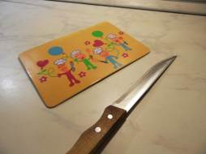 Нож и разделочная доска

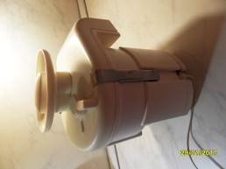  Соковыжималка  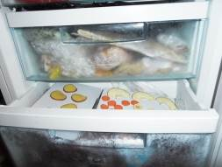  Морозильник | 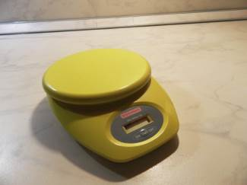  Весы бытовые  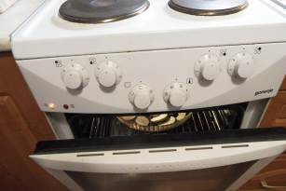  Электропечь

Эксперимент 1
Вымораживание:
- Нарезаем кусочками фрукты и овощи на разделочной доске
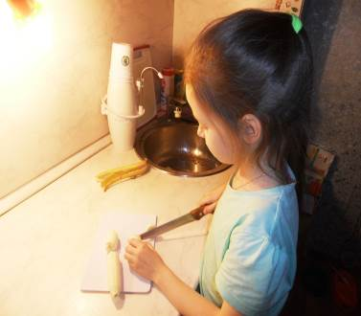 | 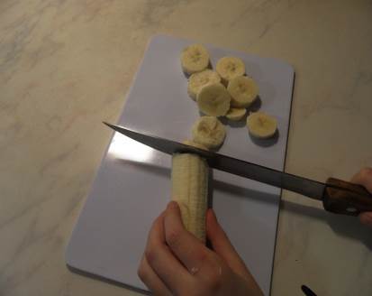

- Взвешиваем нарезанные фрукты и овощи
- Результаты взвешивания заносим в таблицу
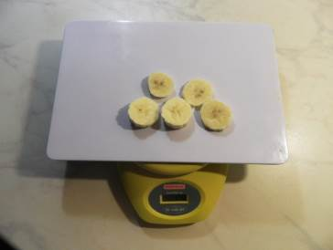 Бананы, 24 г

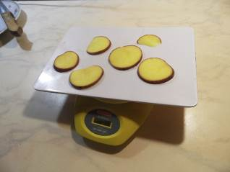 Картофель, 38г
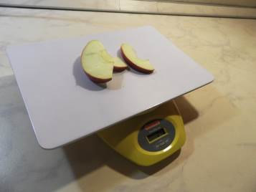 Яблоки, 24 г
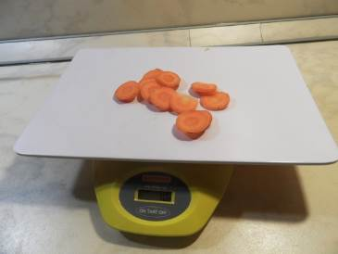 Морковь, 10 г
- Помещаем овощи и фрукты в морозилку
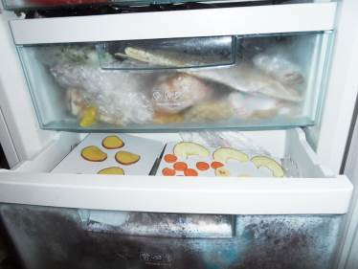
Вынимаем из морозилки через 17 дней …
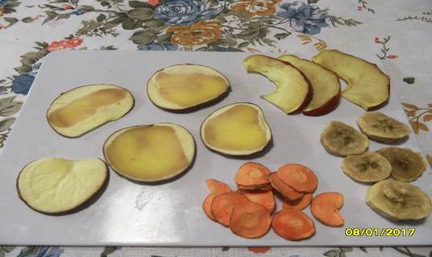
- Взвешиваем вымороженные продукты
- Результаты взвешивания заносим в таблицу
Название продукта | Вес до выморажи-вания, г | Вес после выморажи-вания, г | Вес выморожен-ной воды, г | Содержание воды, %
Морковь | 10 | 2 | 8 | 80
Свёкла | 15 | 4 | 11 | 73
Картофель | 38 | 14 | 24 | 63
Яблоко | 24 | 12 | 12 | 50
Груша | 24 | 11 | 13 | 54
Банан | 24 | 14 | 10 | 42

Выводы:
- При замораживании вода испаряется быстрее из овощей, чем из фруктов.
- Из овощей наиболее сочной является морковь , а из фруктов - яблоко.
- При замораживании овощи и фрукты теряют большое количество воды, следовательно , чтобы сохранить вкусовые качества, нужно соблюдать правила заморозки.

Эксперимент 2
Высушивание
- Опять нарезаем овощи и фрукты
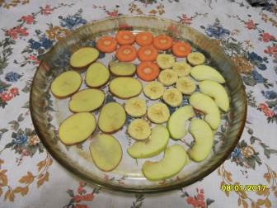
- Помещаем в духовку, нагретую до 75 градусов
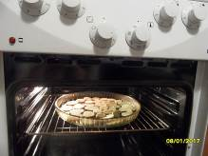 Через 1 час …
Через 2 часа … 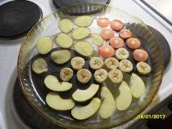
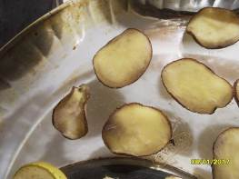 Начали подсыхать морковь и картофель

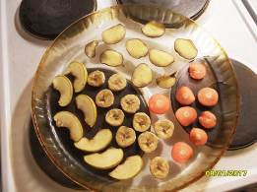

- Через 3 часа …
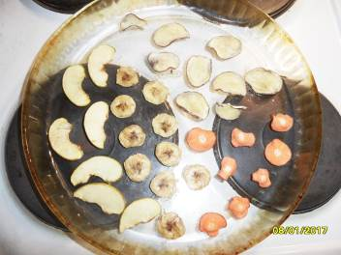 | 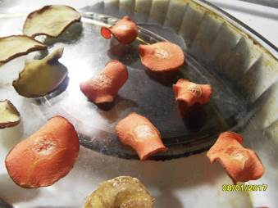
Морковь и картофель высохли
Через 4 часа вынимаем овощи и фрукты из духовки и взвешиваем
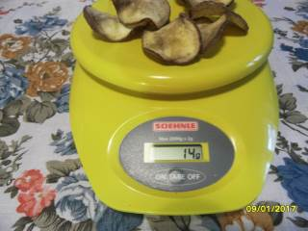  Картофель, 14 г | 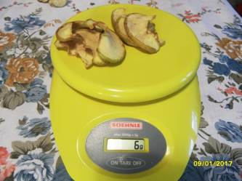  Яблоко, 6 г
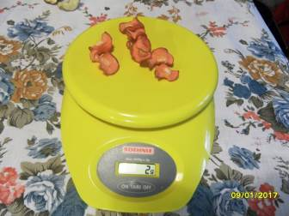  Морковь, 2 г | 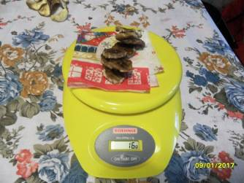  Бананы, 16 г

Данные заносим в таблицу:

Название продукта | Вес до высушивания, г | Вес после сушки, г | Вес испарившейся воды, г | Содержание воды, %
Морковь | 24 | 2 | 22 | 92
Свёкла | 24 | 4 | 20 | 82
Картофель | 48 | 14 | 34 | 75
Яблоко | 36 | 6 | 30 | 83
Груша | 24 | 4 | 20 | 82
Банан | 46 | 16 | 30 | 65

Выводы:
- Овощи и фрукты содержат более 2/3 воды
- При сушке вода испаряется быстрее, чем при вымораживании.
- Этот способ тоже подтверждает, что из данных овощей наиболее сочной является морковь, а из фруктов - яблоко.

Эксперимент 3
Отжим сока
- Взвешиваем овощи и фрукты перед отжиманием сока
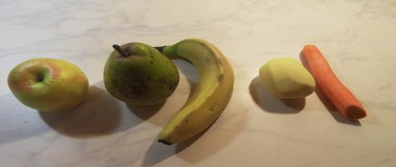

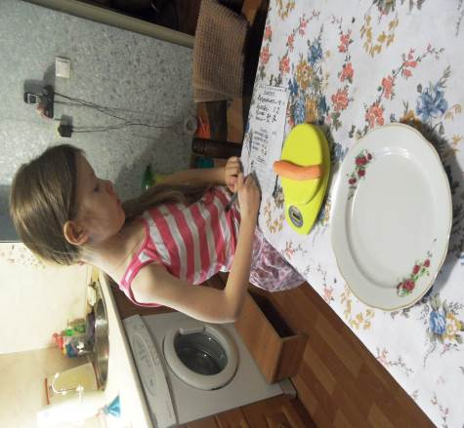
Отжимаем сок из овощей и фруктов
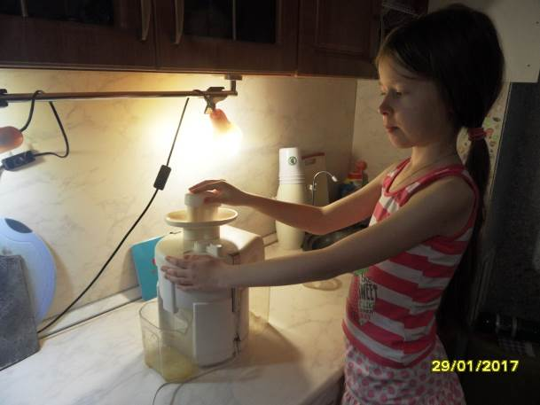

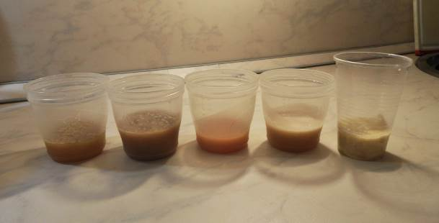
Название продукта | Вес до отжима, г | Вес сока, г | Содержание сока, %
Морковь | 48 | 42 | 88
Свёкла | 150 | 82 | 55
Груша | 266 | 82 | 31
Картофель | 98 | 58 | 59
Яблоко | 152 | 50 | 33
Банан | 178 | 44 | 25

Выводы:
- Отжим – самый быстрый способ выделить воду из овощей и фруктов, но не самый эффективный.
- Из овощей в домашних условиях удалось получить больше сока, чем из фруктов. При отжиме фруктов не весь сок отжимается, он составляет около 30 процентов от массы фрукта.

Сравнение методов:
 | Вымораживание, % | Сушка, % | Отжим, % | Литературные данные*, %
Морковь | 80 | 92 | 88 | 89
Свекла | 73 | 82 | 55 | 87
Картофель | 63 | 75 | 59 | 76
Груша | 54 | 82 | 31 | 88
Яблоко | 50 | 83 | 33 | 87
Банан | 42 | 65 | 25 | 74
* Данные взяты с http://www.cosmetologylife.ru
Выводы по таблице:
- Больше всего воды удаляется из овощей и фруктов при сушке.
- Содержание воды в продуктах, которое мы определили методом сушки, совпадает с данными из Интернета

Выводы:
- Овощи и фрукты содержат более 2/3 воды.
- Фрукты и овощи лучше есть в свежем виде, так как при различных способах обработки и хранения , они теряют большое количество воды.
- Фрукты и овощи в свежем виде являются дополнительным источником , обеспечивающим организм человека жидкостью.
Литература:

